Полёт
мысли
Души прекрасные порывы…
Издание объединения «Юный журналист» ДДюТ г.Владимира №28 Октябрь 2016 года

НАЙТИ СВОЕ ПРИЗВАНИЕ
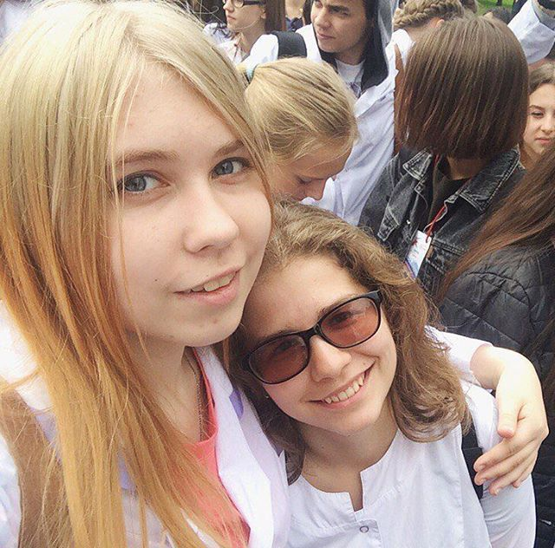
После окончания 9 класса я начала задумываться о выборе профессии. Хотела связать жизнь с языками, поэтому активно учила английский и немецкий, смотрела фильмы, читала книги в оригинале. Поступила в гуманитарный класс с углубленным изучением английского языка. Год не прошел даром, он позволил мне понять, что я ошиблась с выбором. На устных экзаменах я постоянно волновалась, начинала заикаться, нервничать. Учителя ставили мне хорошие оценки, потому что знали, что я старалась и учила. Но на устной части ЕГЭ по английскому это бы не помогло. Машина не знает, кто как готовился. Она учитывает итоговый результат. Весь год я пыталась бороться с этой скованностью, но мне ничего не помогало. К тому же меня изрядно раздражало заучивание текстов, которые тут же забывались. Возможно, для кого-то такой способ эффективный, но не для меня. Появилось чувство, что трачу время впустую. К завершению 10 класса я устала и поняла, что еще один год я не выдержу. Стоял вопрос о том, какие предметы мне сдавать на ЕГЭ вместо английского. Мой выбор пал на биологию и химию, прежде всего потому, что у моей семьи есть сеть аптек, так я могла бы продолжить семейное дело. Ну а во-вторых, я не сильна в технических предметах, поэтому у меня не было желания связываться с физикой и математикой. Встала трудная задача: выучить с нуля предметы, про которые я думала, что они мне никогда не понадобятся. А объем - достаточно огромен. По одной только биологии нужно было выучить материал четырехлетней программы. Меня мало кто поддержал, даже среди родных. Я перевелась в другой класс с химико-биологических профилем и все лето я занималась, чтобы догнать 10 класс, который я пропустила.
Несмотря на мои беспокойства, новые одноклассники приняли меня радушно, жить с ними было интересно и весело (в моей школе имеется проживание). Беспокоила учеба, и я стала напряженно заниматься. Считала, что совершаю колоссальную работу, но не почувствовала трудностей. Было интересно учить новое, когда от тебя требуют не дословный пересказ текстов, которые рассказал и забыл, а овладение учебным материалом, знаниями. Мне не было в тягость читать справочники и делать конспекты, ехала в автобусе и решала тесты в формате ЕГЭ.
Времени до экзамена оставалось все меньше и меньше, а у меня не было волнений, может потому, что я сделала все, что могла. Результат порадовал меня и моих родителей. Я набрала больше всех баллов среди моих одноклассников, собиравшихся поступать в медицинские вузы. Многие были удивлены, что девочка, которая проучилась всего год, смогла набрать больше баллов, чем те, кто готовился два-три года. Мне хватило результатов, чтобы поступить в Первый Московский государственный медицинский университет имени И.М. Сеченова, крупнейший и старейший медицинский вуз России. Университету более 150 лет, его закончили многие знаменитые люди, которые прославились не только в медицине. Например, Антон Павлович Чехов так же закончил это учебное заведение.
Конечно, я сильно беспокоюсь о том, как одной придется жить в таком большом городе, но с другой стороны переполняет радость: я выстояла и уверенно иду к исполнению своей мечты. Желаю всем найти свое призвание, не бояться менять решения и, конечно, верить в себя и свои силы!
Екатерина Мельникова, 1 курс, Первый МГМУ им. И.М.Сеченова
«MonoEsenin»
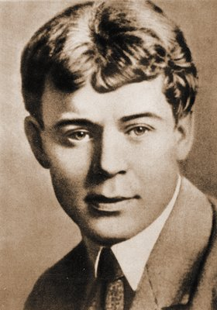
8 октября на сцене Владимирского областного Дома работников искусств прошел спектакль «MonoEsenin» на стихи Сергея Есенина и воспоминания его современников. Исполнитель роли поэта и режиссер –Павел Голубев. Меня поразила игра актеров, читавших монологи знаменитых друзей и коллег Есенина. Как необычно они представили поэта. Звучали воспоминания Владимира Маяковского, актера Василия Качалова, актрис Августины Миклашевской, Галины Бениславской и других. Актеры ясно и чувственно смогли передать образ Есенина. Простой парень из российской глубинки неожиданно быстро стал знаменитым, но по-прежнему оставался таким же добродушным и искренним. Известно, что судьба Сергея Есенина закончилась трагично. Актер с блеском передал душевные терзания поэта. Он с такой профессиональной самоотдачей читал стихи, что на глазах у зрителей, как и у него самого, выступили слезы. Прозвучали знаменитые строки из «Собаке Качалова», «Шаганэ, ты моя, Шаганэ», «Не зову, не жалею, не плачу», моё любимое стихотворение «Письмо к женщине» и многие другие. Я не заметила, как пролетел час. Спектакль никого не оставил равнодушным. Зрители аплодировали стоя, дарили актерам цветы, мне даже удалось сфотографироваться с выступавшими. Побывав на спектакле, я ещё больше прониклась есенинской поэзией, наполненной глубоким смыслом и чувствами.
Юлия Гуреева, 11 класс, лицей № 17
РАЗДВИГАЯ ГРАНИЦЫ
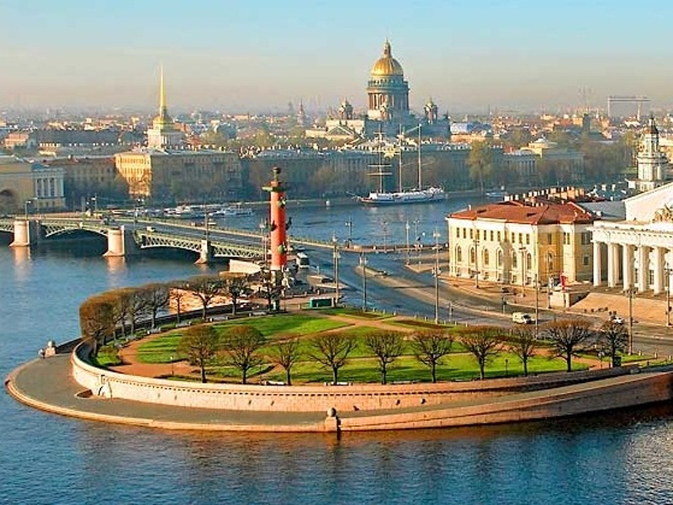
Томный рокот мотора, любимая музыка и резкий гул проезжающих мимо автомобилей. Мне всегда нравились дальние поездки на машине, в них есть что-то удивительное и завораживающее. Запоминается абсолютно все: быстро сменяющиеся пейзажи, города, которые проезжаешь мимо, запах бензина и запах сладкого чая в придорожном кафе. А если по дороге остановиться, чтобы передохнуть, то почувствуешь запах чуть мокрой от утренней росы травы, или запах соснового леса, или запах медового разнотравья. Как правило, все эти мгновения всего лишь начало большого приключения. Впереди всегда ждет нечто захватывающее и прекрасное. Поездка в Санкт-Петербург для меня - открытие.
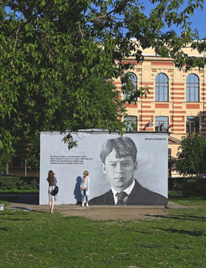
Я постоянно открываю в этом городе что-то новое. Мне кажется, что это другой мир, который невозможно познать полностью, даже если прожить там полвека. Начиная говорить о Питере, я прекрасно понимаю, что об этом городе не раз писали, и мне сказать что-то новое очень сложно. Да и нет такого намерения. Не буду говорить о часто посещаемых местах: Эрмитаже, Екатерининском парке, Петергофе и многих других. Ведь о них все уже известно, и любая фраза, описывающая эти достопримечательности, окажется заезженной. Я ни в коем случае не умаляю величия и красоты этих мест, но мне хочется знать и помнить другой Петербург. Его тесные улочки: пересекающиеся, извивающиеся, словно змеи в тесной коробке. Там город замирает. На этих улицах слышны лишь отголоски шумной автострады, уличных музыкантов и разноязычных разговоров туристов. Гуляя по этим улочкам, можно набрести на уютную кондитерскую, откуда доносится аромат свежей выпечки и хорошего кофе. Пройти мимо невозможно! Когда ходишь этими змеевидными тропами, то наверняка не знаешь, куда выйдешь и что увидишь. Порой находки оказываются настолько удивительными и неожиданными, что невозможно сдержаться от громкого возгласа. Первым таким открытием оказался портрет Сергея Есенина в Некрасовском садике. И это в самом центре города! До этого я видела памятник и бюст замечательного поэта, но они не вызывали столь бурных эмоций. Стало интересно: есть ли в Санкт-Петербурге еще что-нибудь похожее? Места, где расположены портреты А.С.Пушкина и С. Бодрова нашла в интернете. Другие объекты уличного искусства нашла сама. Да это было и не сложно, достаточно чуть внимательнее присмотреться к улицам, к каждому зданию. Стрит-арт Питера уникален, как-то по - особенному изысканен.
В каждой настенной картине есть нечто особенное, что заставляет остановиться посреди дороги и долго рассматривать.
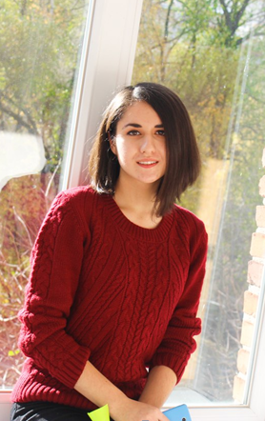
Питер не заканчивается там, где проходит граница города. Он расстилается еще на многие километры вокруг. Поэтому для меня самым питерским местом является Ладожское озеро. Я никогда не видела ничего подобного. Хотя не раз бывала на море, на Финском заливе, видела множество бурлящих, шумных или спокойных рек. Но таких чувств не испытывала. Далеко-далеко уходит величавая и горделивая водная гладь. Настолько далеко, что в какой-то момент перестаешь воспринимать, где кончается озеро и начинается небо. Они просто сливаются, и, кажется, что дальше нет ничего. Пребывая на берегу, кроме визуального наслаждения, ты получаешь еще и небывалый энергетический заряд. Ладожское озеро излучает поток силы, мощи, величия и при этом невероятного спокойствия. Мне это ассоциативно напоминает тибетского монаха. Там на берегу время буквально останавливается, и, глядя на водное пространство, начинаешь думать о вечном. Нет места суете.
Петербург нужно изучать медленно, не торопясь. Оглядывайтесь на каждом шагу. Там, за поворотом, вас наверняка уже ждет новое открытие, а может быть и древняя тайна. Анжелика Терещенко, 1 курс, ВлГУ

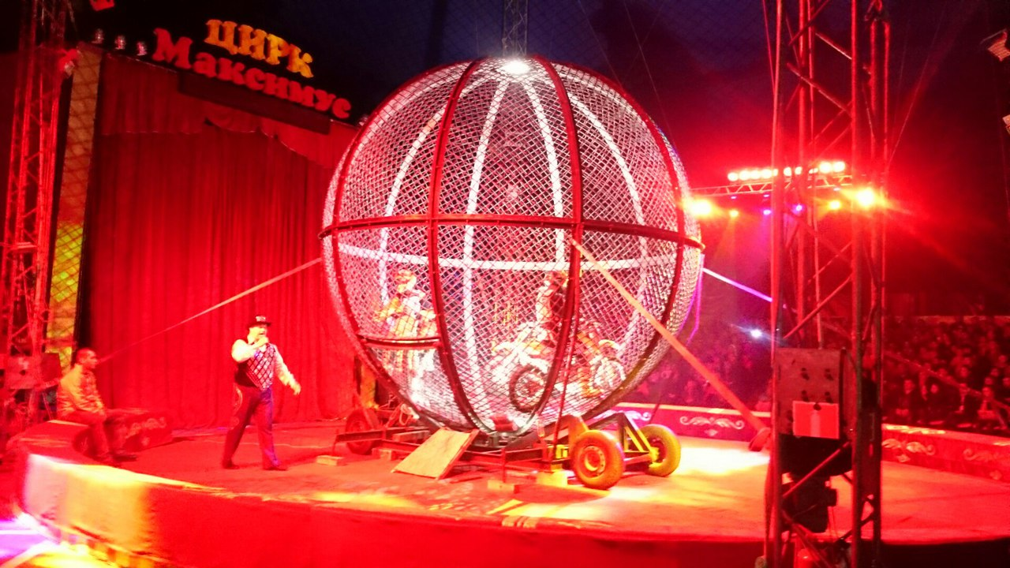
Цирк – это праздник
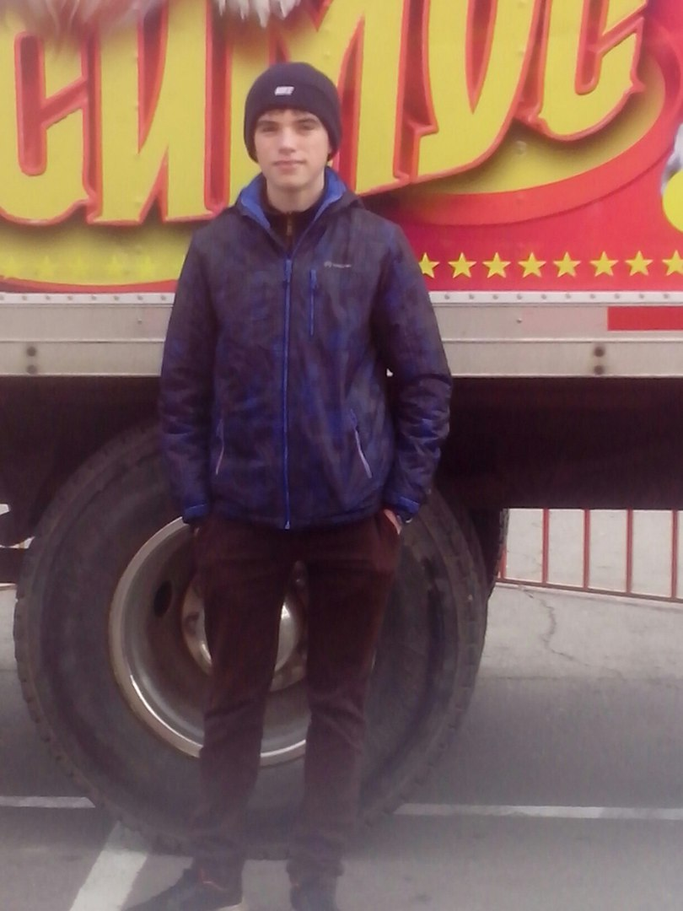
Во Владимир впервые приехал передвижной цирк «Максимус» и моя мама не упустила возможность сводить нас на представление. В цирк пошли я, мои сестра и двоюродный брат. Места нам достались почти в центре, во втором ряду. Так что все было отлично видно. Сразу скажу, что цирк мне очень понравился! В первом акте выступали акробаты, трюкачи, силачи. Больше всего мне понравился очень опасный трюк с воздушными гимнастами. Они показали ловкость, чудеса эквилибристики. Я снимал этот номер на телефон. Объявили антракт и можно было покататься на мотоцикле, сфотографироваться с животными. Во второй части представления на арену выходили дрессированные собачки, котики и даже тигры! Очаровали собачки "Мадагаскар". Было очень интересно и захватывающе смотреть. Под конец представления мотоциклисты исполнили трюки в паре, зал смотрел номер, затаив дыхание. Запомнился мне очень смешной и весёлый клоун. Цирк мне очень понравился! Это надо видеть. Денис Удальцов, 9 класс, школа № 16
Поиски своей реальности
4 октября в читальном зале ВлГУ открылась выставка работ Олега Крутова под названием «Поиски своей реальности». Фотографии исполнены в черно-белой гамме. Со слов автора, это его первая индивидуальная выставка в стенах ВлГУ. Автор представил зрителю 24 диптиха - это произведения изобразительного искусства из двух картин, рисунков и т. п., объединенных одной идеей, темой и сюжетом. Олег советует: «…поработайте с фразами-ключами, они позволят вам проникнуть более глубоко во взаимосвязи частей диптихов». Эти фразы можно прочитать при входе в читальный зал, где демонстрируется экспозиция.
Фотография как инструмент самопознания. Посмотреть работы Олега Крутова меня и ребят, с которыми мы вместе ходим на подготовительные курсы в ВлГУ, пригласила наш преподаватель. Она сказала, что журналист должен быть всесторонне осведомлен.
Мы знакомились с экспозицией и возникали споры, каждый видел в той или иной фотографии свой смысл. Работы поразили своей оригинальностью и сложностью восприятия. Даже людям, которые далеки от искусства, было интересно на этом вернисаже. Когда мы стали обсуждать увиденное на выставке, то поняли: каждый по-разному трактует смысл снимков. Лично я поняла одно - суть кроется в деталях, попробуйте посмотреть на все привычное и под другим углом. Это история жизни, переживаний, самопознания, индивидуального мира. Так делает сам художник и призывает подумать других . Закончив показ «Поиски своей реальности» в ВлГУ, 30 октября выставка открылась в стенах областной библиотеки для детей и молодежи на проспекте Строителей. Я советую всем посетить её, чтобы понять для себя: нравится ли вам такой вид творчества или нет?
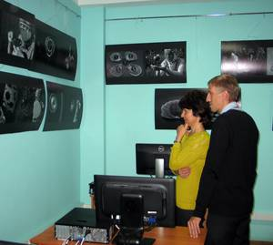
Юлия Гуреева, 11 класс, лицей № 17
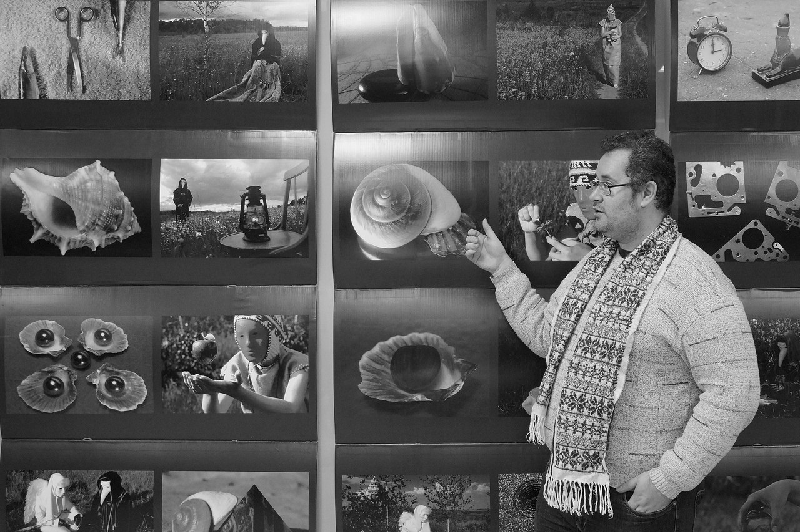
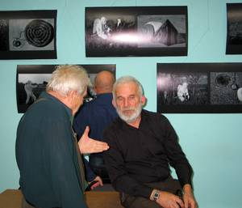
Фото: gi.vlsu.ru/index.php
vk.com/olegkrutov

Моя мечта сбылась!
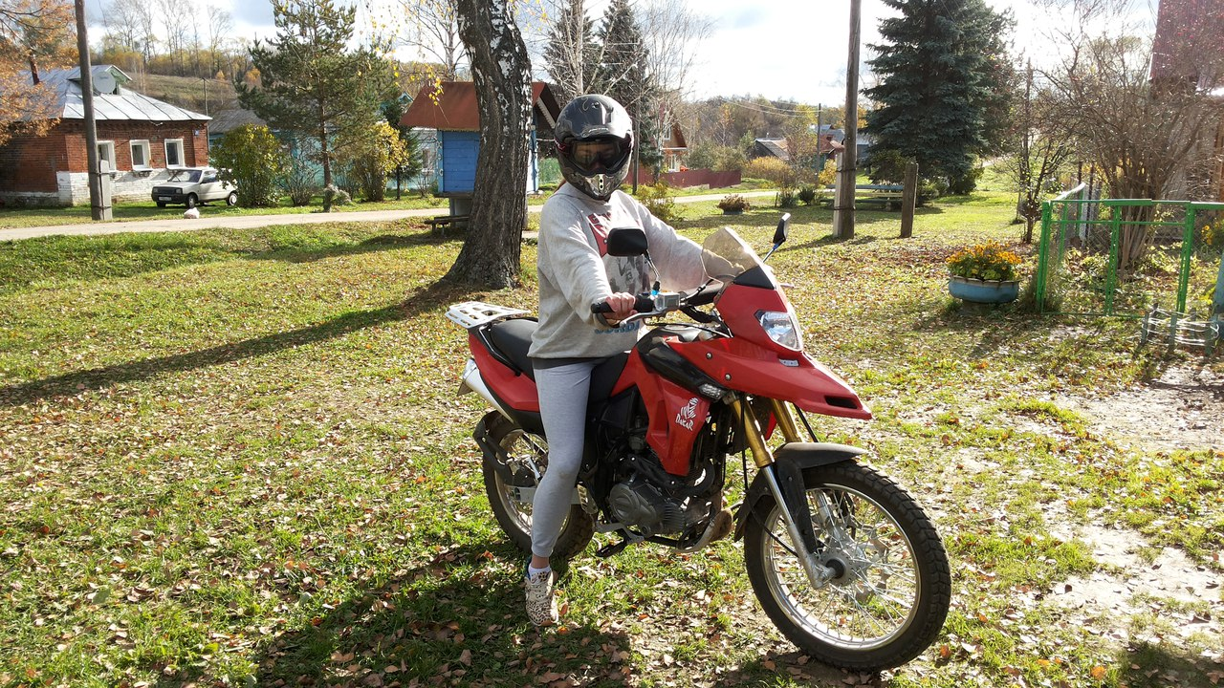
С детства родители говорили мне, чтобы мечтала и добивалась своих желаний. Вера в то, что мечты сбываются, не покидала меня никогда. Пусть и случаются неудачи, но опускать руки не лучший выход. Этим летом исполнилась моя мечта – я впервые села на мотоцикл. Это желание появилось очень давно. Несколько лет назад у моих друзей появились мотоциклы, я наблюдала за тем, как они катаются. У некоторых девчонок появляется стремление, чтобы их прокатили. Я же хотела самостоятельно управлять железным другом. Родители были против покупки мотоцикла, говорили, что это очень серьёзный и опасный аппарат. Но потом согласились. В течение года папа показывал мне разные марки скутеров и квадроциклов, так как эта техника гораздо безопаснее. Но мне хотелось получить навыки вождения более серьёзным аппаратом, испытывать яркие эмоции, поэтому я ни в какую не соглашалась с родителями.
Тогда мы заключили с папой договор. Сначала я должна была ознакомиться с правилами дорожного движения (ПДД). Обучение начнется после завершения школьных экзаменов. В деревню мы отправились в первый майский праздник – Пасху. 9 мая мой железный конь уже был в деревне. И появилось ещё большее желание сесть и поехать, но уговор – есть уговор. В тот день мне удалось лишь посидеть на нём. Это было моим первым впечатлением, но не главным.
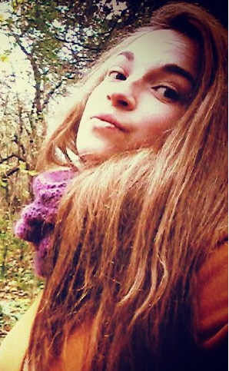
Заканчивался май, приближалось время первых экзаменов, а мое желание управлять мотоциклом росло ещё больше. Папа согласился изменить наш уговор. Наступил мой первый урок. Как и говорил папа, учиться мы поехали в поле. Когда я впервые села на мотоцикл, то меня охватила буря разных эмоций. Было страшно, ведь на тот момент мотоцикл ещё не стал частью меня. Одно неверное движение и - упал. Но и счастью не было предела. Не передать словами все то, что я ощутила! Когда я произнесла, что не переключусь с первой передачи (10 – 20 км/), дальше мне было страшно, то папа отрезал: «Если страшно, то нечего и садиться!». Но у меня даже не возникало мысли, что я перестану управлять мотоциклом. Я так и продолжала ездить на первой передаче, а папа, следовавший рядом, обгонял меня на велосипеде. На помощь пришёл мой друг Данил. Он ехал рядом на своём мотоцикле и объяснял, как включить вторую передачу. Это было сложной ступенью моего обучения. Но я не оставила свою мечту и достигла цели. За это лето мы очень подружились с моим железным другом. Екатерина Носова, 10 класс, школа № 40
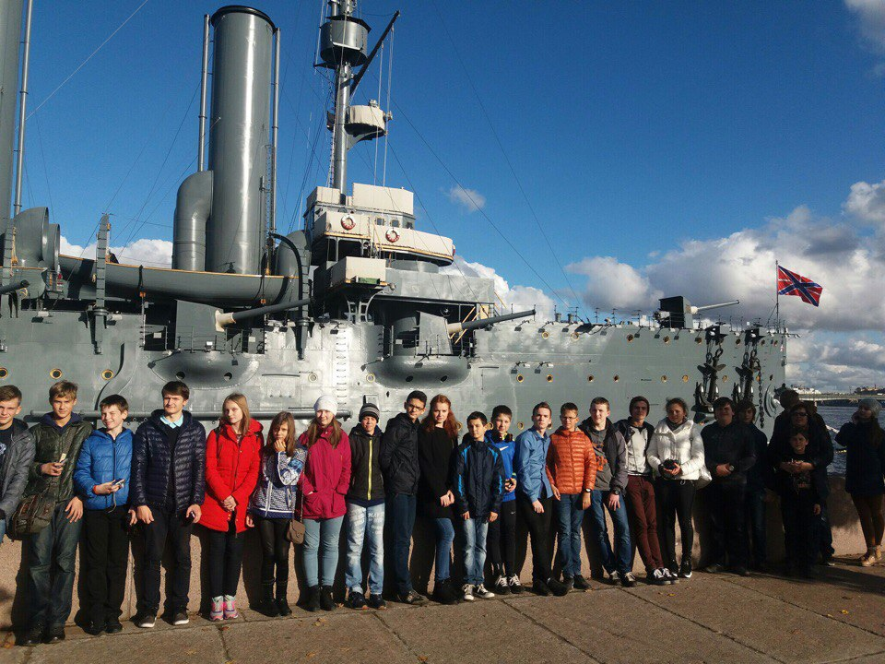
Незабываемая поездка
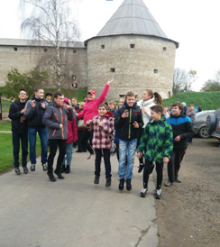
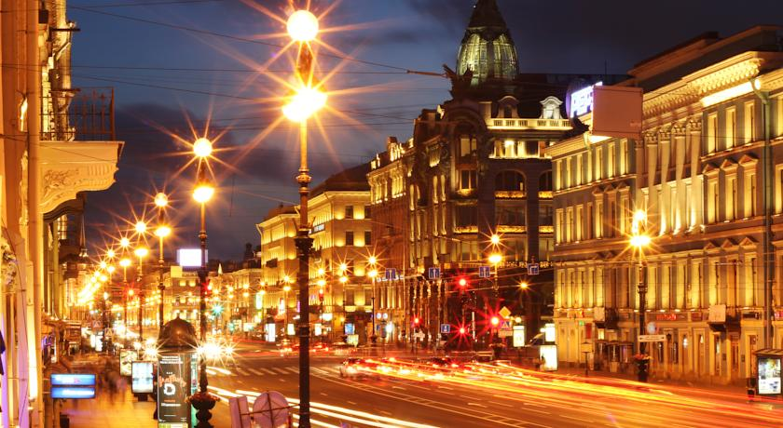
Три первых дня октября я вместе с группой ребят нашего ДДДюТ провел в северной столице - Санкт-Петербурге. Туристическая поездка проводилась в рамках национальной программы развития детского культурно - познавательного туризма «Моя Россия». Мы путешествовали по программе «Моя Россия - град Петров». За время поездки ребята очень сдружились, появилось желанием путешествовать, открывать для себя интересные места нашей Родины. Мы посетили музеи и музейные комплексы, познакомились с памятниками архитектуры и монастырями Санкт-Петербурга. Посмотрели концерт молодых оперных солистов всемирно знаменитого «Мариинского театра». Узнали об истории известной студии «Ленфильм», прошли по ее съемочным площадкам, побывали в музейному комплексе. Увиденное оставило много впечатлений. Я поразился, как различается архитектура жилых домов и административных зданий. Рассчитывал увидеть многоэтажки, оформленные в современном стиле, как Москва-Сити, но город сохранил свой многовековой образ, выглядит прекрасно, полон отреставрированных зданий прошлых столетий. Санкт-Петербург - город, который пронизывают каналы, появляется ощущение, что ты словно не в России, а в Венеции. На этих каналах можно увидеть муляжи кораблей петровской эпохи, стоящие на воде вблизи берега, с мачтами и всей возможной атрибутикой. Они служат, например, как рестораны, на одном из кораблей я увидел даже фитнес - центр. Отдельно хочу выделить свою прогулку по ночному Питеру. Гостиница, в которой мы остановились, была на Невском проспекте, одной из главных и красивых улиц города, это было удивительно и прекрасно. То, какой видел улицу днем не сравнить с тем, как выглядит она ночью. Питер - спортивный город. Здесь есть хоккейный клуб СКА, который выиграл кубок Гагарина, самый престижный трофей среди команд, выступающих на нашем континенте. Здесь находится и футбольный клуб «Зенит», который много раз выиграл чемпионат России и стал победителем Суперкубка УЕФА. Клуб постоянно выступает в Лиге чемпионов самом элитном турнире среди клубов Европы. Скажу о главном впечатлении от знакомства с Санкт-Петербургом. Это самый красивый и многогранный город, в нем каждый найдет себе нужное, близкое по душе. Будете вы любителем спорта или романтиком, здесь вы найдет свое родной и не захочется уезжать. Дмитрий Бондаренко, 10 класс, школа № 32

КОНКУРС СРЕДИ
УЧАЩИХСЯ ДДюТ
«НОВОГОДНЕЕ
НАСТРОЕНИЕ»

Объединение «Юный журналист» и администрация ДДюТ города Владимира приглашают всех желающих учащихся Дворца принять участие в творческом конкурсе « Новогоднее настроение».
Работы принимаются в трех номинациях: проза, поэзия, фотография.
Работы необходимо сдать до 12 декабря 2016 года в кабинет № 203
Работа, представленная на Конкурс, может быть написана автором в любом из литературных жанров.
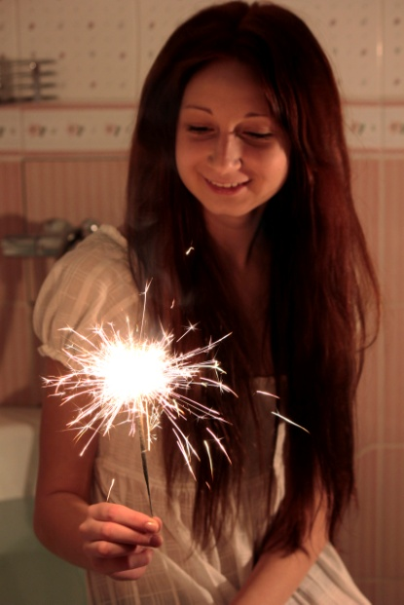
Объем Конкурсных материалов не должен превышать 3-х страниц формата А4, напечатанных шрифтом "Times New Roman", кегль 14, через 1,5 интервала.
Фотографии можно представить в электронном варианте.
В прилагаемой заявке в свободной форме требуется указать фамилию, имя и возраст автора работы, контактный телефон и объединение, в котором занимается участник.
Важное условие: в литературных работах, так или иначе, должны быть упомянуты новогодние праздники.

Итоги конкурса будут объявлены на новогоднем празднике в конце декабря. По доброй традиции лучшие работы конкурсантов будут опубликованы на сайте объединения «Юный журналист».
Полет мысли

Редактор выпуска: Илья Доброхотов
Редколлегия: Екатерина Носова,
Дмитрий Бондаренко, Вероника Фролова
Наш сайт: unjur.ucoz.ru
Адрес: г. Владимир, ул. Мира, д.8 Использованы интернет-ресурсы

